**Лента светодиодная (дюралайт), т.м. "Feron, серии: LED-R2W, LED-F3W**

**Инструкция по эксплуатации и технический паспорт**

1. **Описание**
2. Изделие представляет собой светодиодный дюралайт и используется для внутренней и наружной подсветки помещений и зданий, а также для создания световых эффектов.
3. Изделие предназначено для работы от сети переменного тока с номинальным напряжением 230В/50Гц.
4. **Технические характеристики**

|  |  |  |  |
| --- | --- | --- | --- |
| Характеристики | LED-R2W RGB | LED-R2W | LED-F3W |
| Напряжение питания | 230В/50Гц | | |
| Потребляемая мощность | 1,44Вт/м | | 2.88Вт/м |
| Количество светодиодов, шт./м | 24 | 36 | 72 |
| Тип светодиодов | Круглые сверхъяркие светодиоды | | |
| Яркость (на один светодиод) для «белых» светодиодов | 1500-2000мКд | | |
| Кратность резки | 2м | | |
| Цвет свечения (см. на упаковке) | Красный, зеленый, синий | Белый (7000К), желтый, зеленый, красный, синий | Белый (7000К), теплый белый (3000К), желтый, зеленый, красный, синий, лимонный |
| Возможные режимы работы | Чейзинг | Фиксинг | Фиксинг, чейзинг (при использовании контроллера) |
| Рабочая температура окружающей среды | -40°...+40°С | | |
| Климатическое исполнение | У1 | | |
| Степень защиты от пыли и влаги | IP65 | | |
| Размеры дюралайта | Ø 13мм | | 11x18мм |
| Длина бухты | 50м | 100м | 50м |
| Срок службы | 30000 часов | | |

*\*Представленные в данном руководстве технические характеристики могут незначительно отличаться в зависимости от партии производства. Производитель имеет право вносить изменения в конструкцию товара без предварительного уведомления (см. на упаковке)*

1. **Комплектация**
2. Светодиодный дюралайт (длина дюралайта указана в таблице в параграфе 2).
3. Сетевой шнур для подключения к сети 230В/50Гц.
4. Торцевая заглушка -2 шт.; соединители – 2 шт.; сетевой шнур – 2 шт. (только для LED-R2W), 1 шт. (только для LED-R3W и LED-R2W RGB).
5. Инструкция по эксплуатации и гарантийный талон.
6. Упаковка.
7. **Монтаж и подключение**
8. Извлеките товар из упаковки, проверьте наличие всей необходимой комплектации и целостность оболочки светового шнура.
9. Перед монтажом дюралайта рекомендуется прогреть шнур до комнатной температуры, монтаж проводить при положительных температурах (+10°).
10. Не включайте электропитание до окончания монтажа.
11. **Радиус перегиба дюралайта не должен быть менее 20мм**. Попытки согнуть дюралайт пополам или получить идеально прямой угол при использовании нагревательных приборов приводят к нарушению изоляции и повреждению токоведущих жил внутри светового шнура.
12. Плоский дюралайт предназначен для окантовки плоских поверхностей, круглый дюралайт изгибается в различных направлениях.
13. Длина контура фигуры рассчитывается с учетом длины шнура кластера дюралайта и радиуса перегиба.
14. Дюралайт может быть разрезан только по специальным меткам (маркировка «ножницы»). Подключение сетевого шнура (в комплекте) происходит с противоположной стороны от места среза. Кратность резки дюралайта составляет длину 2м.

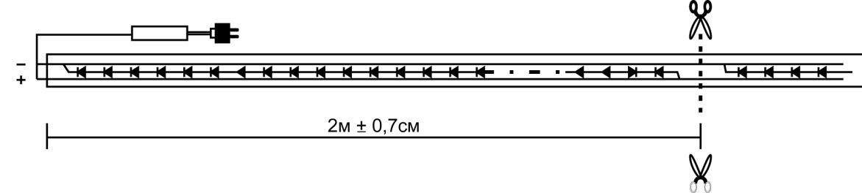

1. При подключении сетевого шнура питания или контроллера, штыри вилки должны точно попасть в токоведущие жилы.

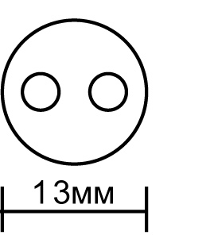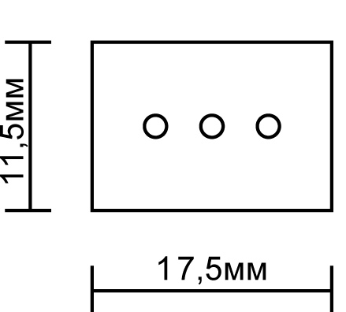

1. При использовании на улице, место соединения сетевого шнура с дюралайтом необходимо надежно защитить от влаги герметиком.
2. Для соединения отрезков дюралайта используются соединители LD126.
3. К монтажной поверхности дюралайт крепится при помощи клипс LD127.
4. **Меры предосторожности**
5. Светодиодный дюралайт предназначен для работы от сети переменного тока с номинальным напряжением 230В/50Гц, которое является опасным для жизни и здоровья человека. К работе с дюралайтом допускаются лица, имеющие группу по электробезопасности не ниже III. При необходимости обратитесь к квалифицированному электрику.
6. Во избежание порчи дюралайта, вызванного интенсивным выделением тепла, нельзя подключать дюралайт к источнику питания, когда он находится в технологической упаковке или намотан на катушку.
7. Нельзя закрывать дюралайт каким-либо материалом в процессе работы во избежание перегрева и возгорания.
8. ***ВСЕГДА применяйте заглушку, предназначенная для защиты неиспользуемого конца дюралайта, она должна плотно прилегать и, при необходимости, зафиксирована клеем или герметиком.***
9. Не использовать дюралайт с поврежденным сетевым шнуром, кабелем питания или поврежденной изоляцией светового шнура, отсутствии заглушки на свободном торце светового шнура.
10. Не допускать растягивающее механическое воздействие на световой шнур, не подвешивать на световой шнур грузы.
11. Монтаж дюралайта на световые фигуры требуется осуществлять только при температурах выше 10°С внутри помещений. Монтаж светового шнура на морозе может привести к механическим повреждениям дюралайта и преждевременному выходу из строя.
12. Беречь от детей.
13. Запрещено использовать дюралайт под водой.
14. Не использовать дюралайт вблизи от химически агрессивной среды, горючих и легковоспламеняющихся поверхностей и предметов.
15. Не использовать световой шнур, если он встроен или углублен в поверхность.
16. Не соединять световой шнур со световыми шнурами других изготовителей.
17. Максимальная длина отрезка светодиодного дюралайта не должна превышать 50м.
18. **Возможные неисправности и меры их устранения**

|  |  |  |
| --- | --- | --- |
| **признаки неисправности** | **Вероятная причина** | **Метод устранения** |
| При включении питания дюралайт не работает | Отсутствует напряжение в питающей сети | Проверьте наличие напряжения питающей сети и, при необходимости, устраните неисправность |
| Плохой контакт или поврежден питающий кабель | Проверьте контакты в схеме подключения и целостность питающего кабеля. При необходимости устраните неисправность |

1. **Хранение**

Хранение товара осуществляется в упаковке в помещении при отсутствии внешней агрессивной среды. Температура хранения от -20°С до +60°С, относительная влажность не более 95% при температуре 25°С.

1. **Транспортировка**

Товар в упаковке пригоден для транспортировки автомобильным, железнодорожным, морским или авиационным транспортом.

1. **Утилизация**

Изделие не содержит в своем составе дорогостоящих или токсичных материалов, или комплектующих деталей, требующих специальной утилизации. По истечении срока службы товар нужно утилизировать как бытовые отходы.

1. **Сертификация**

Продукция сертифицирована на соответствие требованиям ТР ТС 004/2011 «О безопасности низковольтного оборудования», ТР ТС 020/2011 «Электромагнитная совместимость технических средств», ТР ЕАЭС 037/2016 «Об ограничении применения опасных веществ в изделиях электротехники и радиоэлектроники». Продукция изготовлена в соответствии с Директивами 2014/35/EU «Низковольтное оборудование», 2014/30/ЕU «Электромагнитная совместимость».

1. **Информация об изготовителе и дата производства**

Сделано в Китае. Изготовитель: «Ningbo Yusing Electronics Co., LTD» Civil Industrial Zone, Pugen Village, Qiu’ai, Ningbo, China / ООО "Нингбо Юсинг Электроникс Компания", зона Цивил Индастриал, населенный пункт Пуген, Цюай, г. Нингбо, Китай. Филиалы завода-изготовителя:  «NINGBO YUSING LIGHTING CO., LTD» Китай, No.1199, MINGGUANG RD.JIANGSHAN TOWN, NINGBO, CHINA/Нинбо Юсинг Лайтинг, Ко., № 1199, Минггуан Роуд, Цзяншань Таун, Нинбо, Китай;  «Zheijiang MEKA Electric Co., Ltd» No.8 Canghai Road, Lihai Town, Binhai New City, Shaoxing, Zheijiang Province, China/«Чжецзян МЕКА Электрик Ко., Лтд» №8 Цанхай Роад, Лихай Таун, Бинхай Нью Сити, Шаосин, провинция Чжецзян, Китай. Официальный представитель в РФ / Импортер: ООО «СИЛА СВЕТА» Россия, 117405, г. Москва, ул. Дорожная, д. 48, тел. +7(499)394-69-26.

Дата изготовления нанесена на корпус товара в формате ММ.ГГГГ, где ММ – месяц изготовления, ГГГГ – год изготовления.

1. **Гарантийные обязательства.**

* Гарантийный срок на товар составляет 1 год (12 месяцев) со дня продажи. Гарантия предоставляется на работоспособность светодиодной ленты, при нормальных условиях эксплуатации.
* Гарантийные обязательства осуществляются на месте продажи товара, Поставщик не производит гарантийное обслуживание розничных потребителей в обход непосредственного продавца товара.
* Началом гарантийного срока считается дата продажи товара, которая устанавливается на основании документов (или копий документов) удостоверяющих факт продажи, либо заполненного гарантийного талона (с указанием даты продажи, наименования изделия, даты окончания гарантии, подписи продавца, печати магазина).
* В случае отсутствия возможности точного установления даты продажи, гарантийный срок отсчитывается от даты производства товара, которая нанесена на корпус товара в виде надписи, гравировки или стикерованием.
* Если от даты производства товара, возвращаемого на склад поставщика прошло более двух лет, то гарантийные обязательства НЕ выполняются без наличия заполненных продавцом документов, удостоверяющих факт продажи товара.
* Гарантия недействительна, если изделие использовалось в целях, не соответствующих его прямому назначению; дефект возник после передачи изделия потребителю и вызван неправильным или небрежным обращением, не соблюдением требований, изложенных в данной инструкции. А также в случае воздействия непреодолимых сил (в т.ч. пожара, наводнения, высоковольтных разрядов и молний и пр.), несчастным случаем, умышленными действиями потребителя или третьих лиц.



